实验报告
专业：
姓名：
学号：
日期：2023年10月22日
地点：________________

课程名称： 数字信号处理 指导老师： 成绩：__________________
实验名称：DFT/FFT的应用之一 ⎯ 确定性信号谱分析 实验类型：__验证_ 同组学生姓名： —

一、实验目的和要求
谱分析即求信号的频谱。本实验采用DFT/FFT技术对周期性信号进行谱分析。通过实验，了解用X(k)近似地表示频谱X(ejω)带来的栅栏效应、混叠现象和频谱泄漏，了解如何正确地选择参数（抽样间隔T、抽样点数N）。

二、实验内容和步骤
2-1 选用最简单的周期信号：单频正弦信号、频率f=50赫兹，进行谱分析。
2-2 谱分析参数可以从下表中任选一组（也可自定）。对各组参数时的序列，计算：一个正弦周期是否对应整数个抽样间隔？观察区间是否对应整数个正弦周期？
信号频率f（赫兹） | 谱分析参数 | 抽样间隔T  （秒） | 截断长度N  （抽样个数）
50 | 第一组参数 | 0.000625 | 32
50 | 第二组参数 | 0.005 | 32
50 | 第三组参数 | 0.0046875 | 32
50 | 第四组参数 | 0.004 | 32
50 | 第五组参数 | 0.0025 | 16

2-3 对以上几个正弦序列，依次进行以下过程。
2-3-1 观察并记录一个正弦序列的图形（时域）、频谱（幅度谱、频谱实部、频谱虚部）形状、幅度谱的第一个峰的坐标（U，V）。
2-3-2 分析抽样间隔T、截断长度N（抽样个数）对谱分析结果的影响；
2-3-3 思考X(k)与X(ejω)的关系；
2-3-4 讨论用X(k)近似表示X(ejω)时的栅栏效应、混叠现象、频谱泄漏。

三、主要仪器设备
MATLAB编程。

四、操作方法和实验步骤
（参见“二、实验内容和步骤”）

五、实验数据记录和处理
Lab2.m
%选用第二组参数作为谱分析参数
f = 50; %单频正弦信号频率
length = 32; %截断长度（抽样个数）
n = 0:1:(length-1); %输入序列n
T = 0.005; %抽样间隔
x = sin(2*pi*f*n*T); %抽样后的序列x(n)
xf = fft(x); %计算x(n)的DFT

%绘制正弦序列的图形与频谱
figure(1);
subplot(2,2,1); stem(n,real(x)); xlabel('n'); ylabel('x');
subplot(2,2,2); stem(n,abs(xf)); xlabel('n'); ylabel('|X|');
subplot(2,2,3); stem(n,real(xf)); xlabel('n'); ylabel('Re(X)');
subplot(2,2,4); stem(n,imag(xf)); xlabel('n'); ylabel('Im(X)');

六、实验结果与分析
6-1
谱分析中，选用第二组参数（信号频率f = 50 Hz，抽样长度T = 0.005 s，截断长度 N = 32）。
推测频谱谱峰所在频率U = 8 Hz，谱峰的数值V = 16。不存在混叠现象，但存在频谱泄漏。

6-2
6-2-1
正弦序列的图形（时域）、频谱（幅度谱、频谱实部、频谱虚部）如下图所示（从左至右、从上至下）。

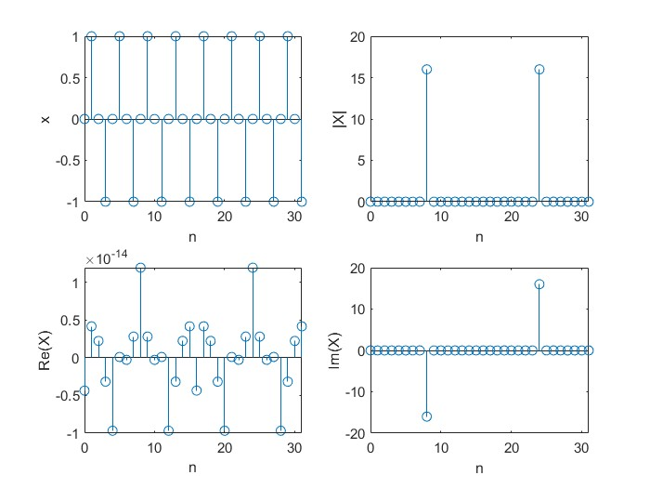
由图可知，幅度谱的第一个峰的坐标 (U, V) = (8, 16)。
6-2-2
抽样间隔T、截断长度N（抽样个数）对谱分析结果的影响为：抽样间隔愈大，谱分析结果中频谱泄漏现象愈严重；当且仅当周期与截断长度不构成整数倍关系，频谱会发生泄漏。
6-2-3
X(k)与X(ejω)的关系：二者分别由DFT（离散傅里叶变换）与DTFT（离散时间傅里叶变换）得到。X(k)是由X(ejω)抽样得到的，是后者周期化的采样值。
6-2-4
若用X(k)近似表示X(ejω)：
由于X(k)是离散序列，无法反映采样点之间的细节（即栅栏效应），这一效应无法克服；如果x(t)不是带限信号，或采样频率不满足采样定理，则在连续信号离散化时，频谱会出现混叠现象；当周期与截断长度不构成整数倍关系，会发生频谱泄漏，且频谱泄漏的严重程度与抽样间隔正相关。

6-3
6-3-1 栅栏效应
对一函数实行采样，结果为所抽取采样点所对应的函数值。DFT得到的频谱X(k)是离散序列，无法反映采样点之间的细节，只有落在采样点上的值可被看到，如同栅栏一般，故称作栅栏效应。
为减轻栅栏效应，可在原序列之后补零，增加DFT的长度（即增加频域上的采样点数），以更好地反映频谱特性。
6-3-2 混叠效应

信号x(t)经DFT计算得出的频谱X(k)是X(ejω)的周期化采样值。若x(t)不是带限信号，或采样频率不满足采样定理，则在连续信号离散化时会出现信号频谱混叠。
对于带限连续信号，提高采样频率使之满足时域采样定理；对于非带限连续信号，使信号通过低通滤波器使之成为带限信号。使用以上两种方法均可避免混叠效应。
6-3-3 频谱泄漏
对于连续信号的采样序列进行DFT运算，由于时间长度取有限值（即截断了信号），使得信号带宽扩展，这一现象称作频谱泄漏。采样频率与信号频率不同步，会造成周期采样信号的相位在始端和终端不连续。
使采样时长为各主频信号周期的最大公倍数，即可解决频谱泄漏问题。

